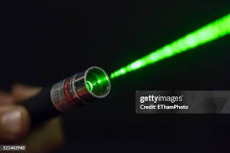
Ctrl＋L
ﾚｰｻﾞｰﾎﾟｲﾝﾀｰ


Ctrl＋Ｐ
ペン
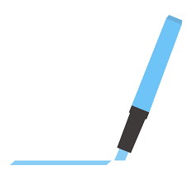
Ctrl＋Ｉ
蛍光ペン

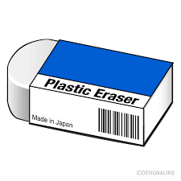
Ctrl＋Ｅ
消しゴム
英語でEraser（エレイス）

Ctrl＋A
矢印
英語で矢は、Arrow(アロー)

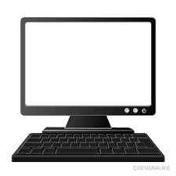
画面ブラック B
英語で黒は、Black

画面ホワイト W
英語で白は、White

Shift＋F5 , F5
ｽﾗｲﾄﾞｼｮｰを開始

指定した番号のｽﾗｲﾄﾞ表示は
番号＋Enter

